**主旨 ：教育部「114學年第1學期友善校園週實施計畫」**

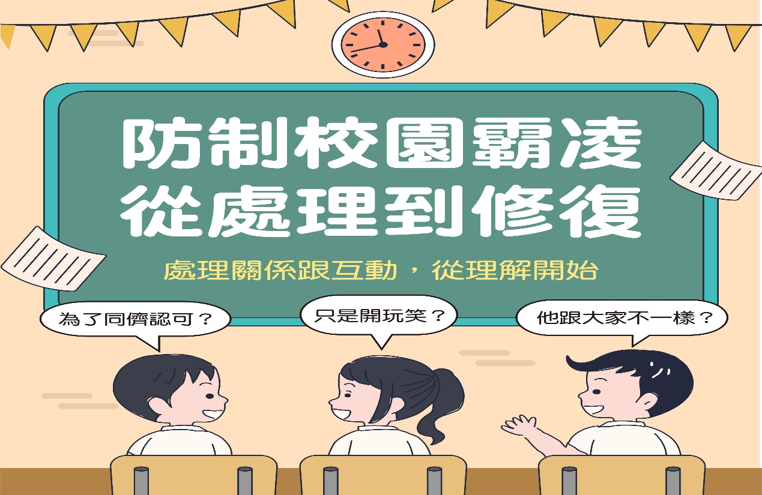  
**說明：**

**一、114學年度第1學期友善校園週自114年9月1日（星期一）起至9月5日（星期五）止。**

    「友善校園」係以學生為中心、學校為本位，強調尊重、關懷、同理、包容、安全、參與等涵義，任何教育活動以及輔導管教措施均可建立在「友善校園」上發展，其主要內涵包括性別平等教育、學生輔導體制、人權教育、公民教育、生命教育、特殊教育及資訊素養與倫理教育等，以培養新世紀所需的「社會好國民、世界好公民」。

**二、宣導主題：「停！聽！看！一起『調』出『和』諧的友善校園！」**

（一）教育部於113年在生對生霸凌事件的調查程序新增「調和制度」，將「輔導先行」概念納入處理過程，旨在透過更具教育意涵的機制，營造尊重、關懷、安全與健康的學習環境。  
（二）114學年度友善校園週以「停！聽！看！一起『調』出『和』諧的友善校園！」為主題，透過「停！聽！看！」具體行動，深化對校園霸凌防制及友善人際互動的認知，強化對求助的意識與能力。  
　　1. 【**停！**】**停止傷害，遏止不法，杜絕冷漠**：主動且積極介入處理，確保霸凌行為立即停止，強調旁觀者的態度，並培養學生勇於協助的積極意識。  
　　2. 【**聽！**】**傾聽需求，理解差異，構築同理**：鼓勵聆聽他人的聲音，對於可能因個人特質、身心狀況或處境而遭受誤解的同學，透過傾聽跟理解，增進對彼此的同理，化解人際間的隔閡。  
　　3. 【**看！**】發**現徵兆，察覺問題，看見希望**：學校應提升教職員工對霸凌徵兆的辨識能力，並建立有效通報與處理機制，培養對周遭環境與人際互動之觀察，看見可能的霸凌行為前兆、情緒低落或求助信號，共同探索解決方案，看見改善的契機與希望。